
校外教學前～遊覽車逃生演練
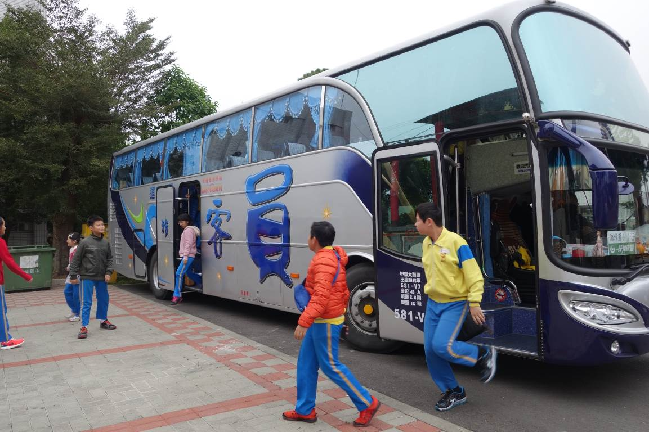
校外教學前進行遊覽車逃生演練
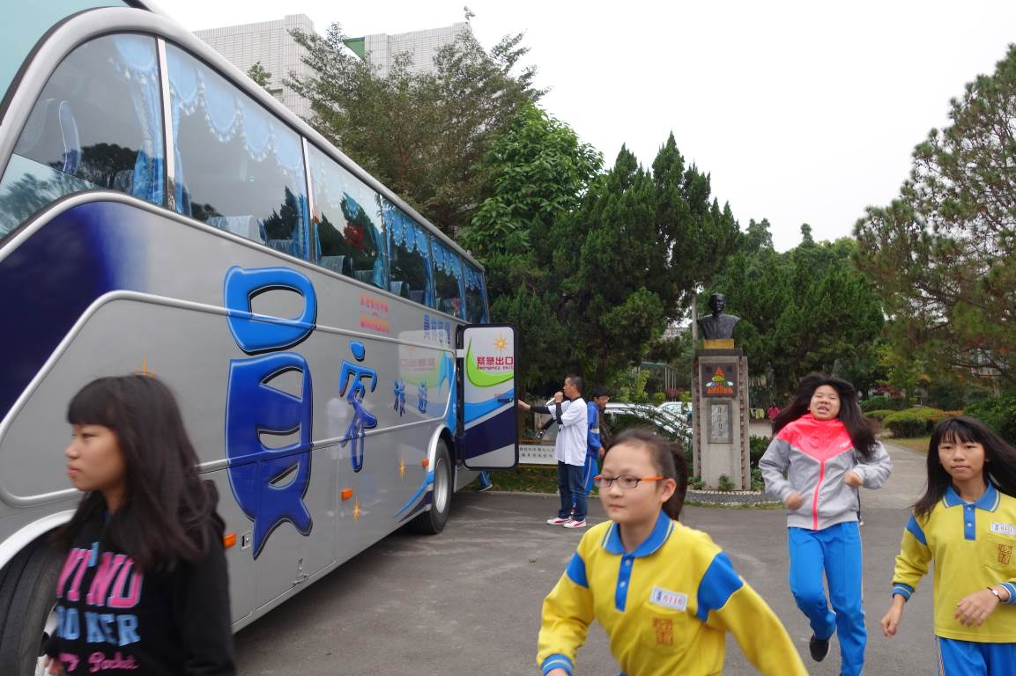
學生從遊覽車逃生門逃生

